ФГБОУ ВО «БГПУ» им. М. Акмуллы
Центр развития одаренности школьников
ЗАДАНИЯ
по МАТЕМАТИКЕ
для учащихся 8 класса

- В равнобедренном треугольнике угол при вершине равен . Доказать, что имеет место равенство , где - основание треугольника, - боковая сторона.

Решение . Проведем АЕ так, чтобы ∠ЕАС = 20° и BD ⊥ АЕ .
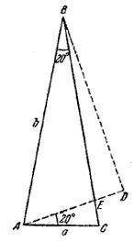

Так как Δ
САЕ ~Δ
ABC, то
^{CE}/_{a} = ª/_{b}
откуда 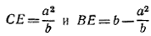
С другой стороны, ∠BAD = 60°, в силу чего
BD =^{√3}/₂ b, AD = ^{b}/₂
и так как АЕ= а, то ED =^{b}/₂ — а.
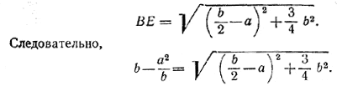
Возведя обе части в квадрат и сделав упрощения, найдем, что это соотношение равносильно доказываемому.
- Доказать, что квадратное уравнение не может иметь действительных корней, если и .

ВЫПОЛНИЛ
Фамилия_Шарифнурова__
Имя____Азалия__________
Отчество Айдаровна_______
Класс___8_
Школа___МОБУ СОШ с. Сейтяково_______
Город (село)_с. Сейтяково__
Район_Балтачевский______________
Ф.И.О. учителя__Хасанова Руфина Габдрахмановна___

